PASSÉ COMPOSÉ:
Se traduce como pretérito perfecto simple o pretérito perfecto compuesto: amé o he amado
El Passé Composé está formado por un auxiliar (verbo être o avoir) más un Participio Pasado (PP).
PC = Auxiliar (être/avoir) + PP
Hay tres casos para el PC:
1) REGLA GENERAL: Aux = verbo AVOIR
TRAVAILLER: tu as travaillé
MANGER: nous avons mangé
ÉTUDIER: elles ont étudié
2) 14 VERBOS: Aux = verbo ÊTRE
aller – venir
partir – arriver
entrer – sortir
monter – descendre
naître – mourir
passer
rester
tomber
retourner
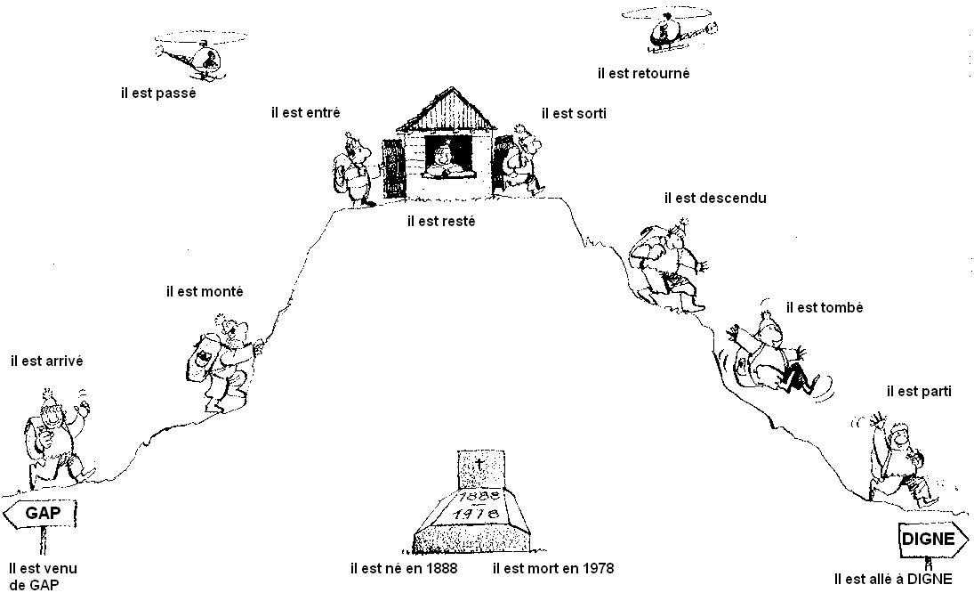
3) VERBOS PRONOMINALES: Aux = ÊTRE
SE LAVER: je me suis lavé
SE COUCHER: elle s’est couchée
SE PROMENER: nous nous sommes promenés
PARTICIPE PASSÉ (PP)
FORMACIÓN
· Verbos en -ER > -É: parl er > parl é
· Verbos en -IR > -I: fin ir > fin i
· Verbos de la tercera conjugación (-RE, -IR, -OIR): son irregulares, así que no hay reglas para su formación. Véase la lista de verbos.

Casos especiales
Volvamos a analizar los casos estudiados:
1) REGLA GENERAL: vimos que cuando utilizamos AVOIR como auxiliar, no debemos hacer l’accord du PP.
Ils ont étudié les leçons.
Pero si el COD se encuentra delante del verbo, entonces debemos hacer l’accord du PP con el COD:
Ils les ont étudiées.
En este caso, les es el COD y se encuentra delante del verbo. Como les se refiere a les leçons que es femenino plural, debemos hacer l’accord du PP y agregarle entonces -es. Notemos que el sujeto es masculino pero que l’accord lo hacemos en femenino, puesto que el mismo no se realiza con el sujeto sino con el COD.
2) 14 VERBES: vimos también que hay 14 verbos que utilizan ÊTRE como auxiliar y que, si utilizamos dicho auxiliar, debemos hacer l’accord du PP:
Ils sont descendus
Pero si estos verbos tienen un COD, entonces se conjugan con AVOIR y pasan a pertenecer a la REGLA GENERAL:
Ils ont descendu les valises.
Como les valises es COD, entonces debemos utilizar el Aux AVOIR y por lo tanto ya no se hace l’accord du PP. Pero si el COD estuviese delante del verbo, entonces estamos en el CASO ESPECIAL 1:
Ils les ont descendues.
En este caso, les es COD por lo que debemos utilizar el Aux AVOIR, pero como el COD está delante del verbo, debemos hacer l’accord du PP con dicho COD. Como les se refiere a les valises que es femenino plural, debemos agregar -es al PP.

Participes passés irréguliers
apprendre | appris | offrir | offert
asseoir | assis | ouvrir | ouvert
avoir | eu | parvenir | parvenu
boire | bu | permettre | permis
comprendre | compris | plaire | plu
conduire | conduit | pleuvoir | plu
connaître | connu | poursuivre | poursuivi
courir | couru | pouvoir | pu
craindre | craint | prendre | pris
croire | cru | promettre | promis
découvrir | découvert | recevoir | reçu
décrire | décrit | reconnaître | reconnu
devenir | devenu | remettre | remis
devoir | dû, due | revenir | revenu
dire | dit | rire | ri
écrire | écrit | savoir | su
éteindre | éteint | souffrir | souffert
être | été | souvenir | souvenu
faire | fait | suivre | suivi
falloir | fallu | taire | tu
joindre | joint | tenir | tenu
lire | lu | traduire | traduit
mettre | mis | venir | venu
mourir | mort | vivre | vécu
naître | né | voir | vu
obtenir | obtenu | vouloir | voulu

